«Финансовая грамотность для старшего возраста»
Ростовским отделением Банка России в период с 7 октября до 18 декабря 2020 года запущена осенняя сессия проекта «Финансовая грамотность для старшего возраста». На онлайн-занятиях слушатели могут познакомиться с основными правилами принятия решений по использованию финансовых продуктов и услуг, получат представление об основах безопасного инвестирования, узнают, какие приемы используют финансовые мошенники, и как защищать свои права потребителя финансовых услуг. Всем желающим принять участие в онлайн-занятиях необходимо выполнить несколько простых шагов перечисленных ниже.
Инструкция
по подключению к онлайн-занятиям
«Финансовая грамотность для старшего возраста» (PensionFG).
Регистрация на онлайн-занятия на сайте www.pensionfg.ru
«Финансовая грамотность для старшего возраста» (PensionFG) – онлайн-занятия по финансовой грамотности для пенсионеров и социальных работников Комплексных центров социального обслуживания населения (КЦСОН), организуемые Банком России, к которым слушатели могут подключаться группами, на базе КЦСОН или иных заинтересованных организаций, а также индивидуально из дома.
Что нужно для участия: для участия необходим компьютер или ноутбук, подключенный к сети Интернет. При подключении в КЦСОН дополнительно рекомендуется использовать проектор (телевизор, интерактивная доска) для трансляции видео и звука на группу слушателей.
Веб-камера и микрофон не обязательны для участия, но слушатель может «поднять руку» (в ходе мероприятия нажать специальный значок) и задать вопрос лектору в режиме онлайн. Камера и микрофон включаются у участников, желающих задать вопрос, поочередно.
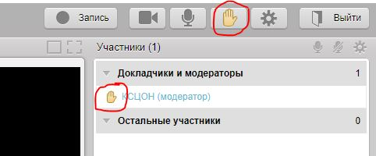
Скорость Интернет-соединения. Важно, чтобы входящая скорость была стабильной и достаточно высокой (рекомендуется не менее 1 Мбит/с).
Рекомендованные браузеры. Участникам настоятельно рекомендуется использовать Яндекс.Браузер, этот браузер не требует предварительных настроек. Допустимо использование Chrome и MS Internet Explorer в Windows10.
Доступ к подсетям и портам. Если в организации (КЦСОН или иной заинтересованной организации) установлена система защиты оборудования (FireWall), необходимо открыть доступ к подсетям и портам для URL: https://fg.imind.ru.
С техническими требованиями к клиентскому ПО со стороны сервиса Майнд можно ознакомиться по ссылке: https://support.mind.com/hc/ru/articles/360009607594.

Как подключиться к онлайн-занятиям?
- На сайте https://pensionfg.ru перейти в раздел «Темы занятий». Напротив выбранного занятия нажать на кнопку «Регистрация».
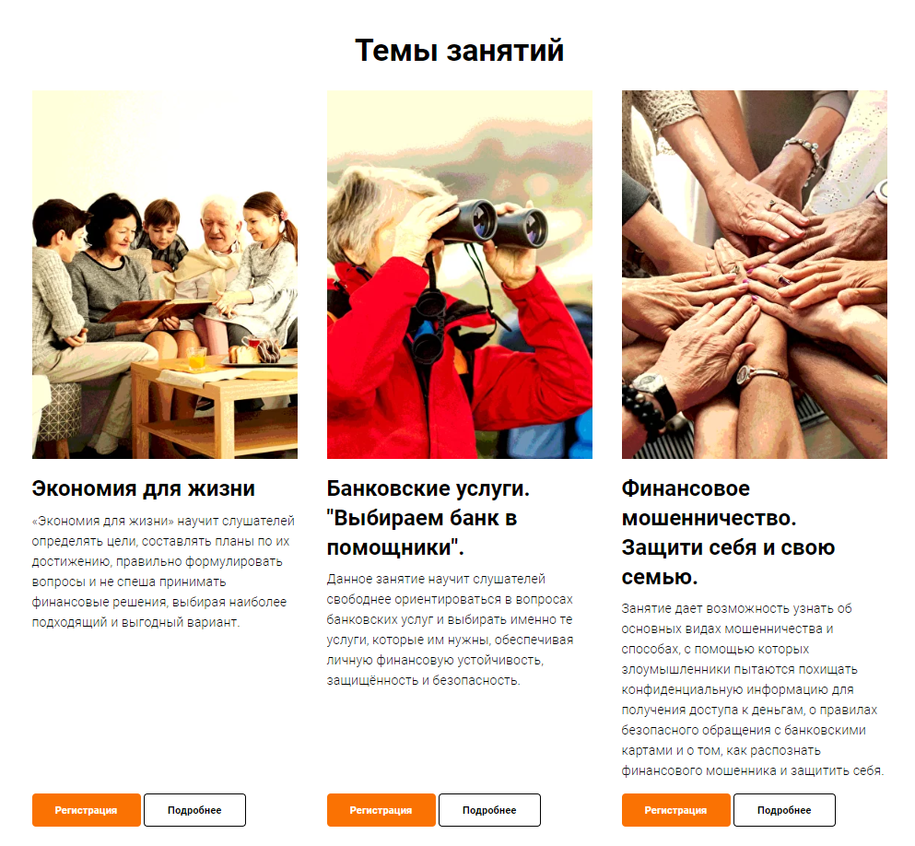
- Выбрать удобную дату и время проведения занятия кликнуть по кнопке «Нажать для регистрации».
Важно! В расписании занятий указано московское время.
При индивидуальном подключении регистрация на онлайн-занятие осуществляется каждым участником самостоятельно, при групповом подключении (например, на базе КЦСОН) регистрация осуществляется от имени организации, а не от каждого слушателя по отдельности!
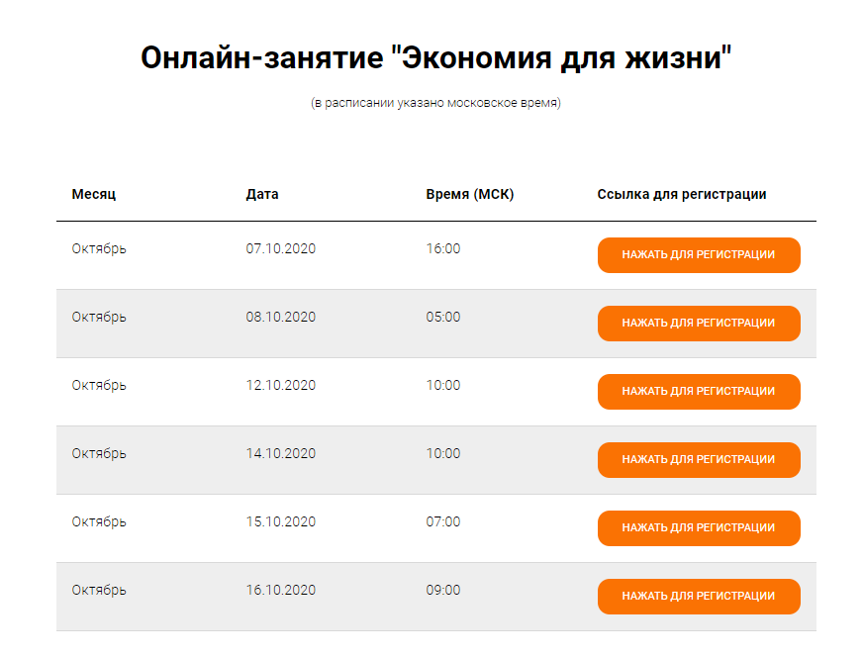
- Во вкладке «Я не зарегистрирован в системе» указать название КЦСОН (при групповом подключении) или Фамилию/Имя участника (при индивидуальном подключении), e-mail, телефон, поставить галочку в поле «Я не робот». Нажать кнопку «Оставить заявку». В подтверждении регистрации всплывет сообщение: «Регистрация на мероприятие прошла успешно». Веб-ссылка будет направлена на указанный e-mail.
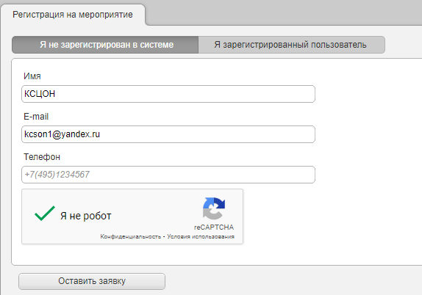
- В течение 5-7 минут после регистрации на указанный e-mail придет приглашение с персональной ссылкой. Оно отправляется автоматически сервисом Майнд. В случае отсутствия письма-приглашения рекомендуем проверить папку СПАМ, попробовать пройти регистрацию на занятие еще раз, убедиться, что email указан верно.
- До начала занятия необходимо проверить настройки браузера, видео и звука, а также камеры и микрофона при желании участника задать вопрос онлайн. Информация по проверке оборудования размещена на сайте https://pensionfg.ru в разделе «Проверка оборудования». Войти на занятие можно за 25 минут до его начала по индивидуальной ссылке из письма.
- По окончании занятия всем участникам поступит форма отзыва (отчета) в формате xls, её необходимо заполнить и направить на электронную почту basewebinar@fincult.com После обработки отзыва система автоматически сгенерирует сертификат участника и направит его ответным письмом.
- По возникающим вопросам подключения к занятиям можно обращаться на почту: helpfg@cbr.ru

